Результаты анкетирования

Всего опрошенных – 57
Возраст опрошенных 15-16 лет
Результаты:
1)
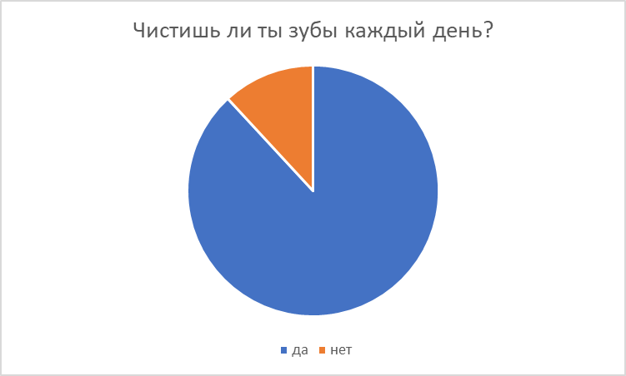
2)
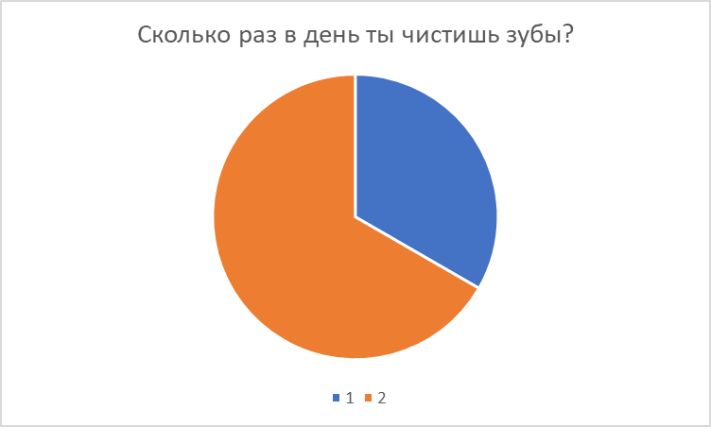
3)
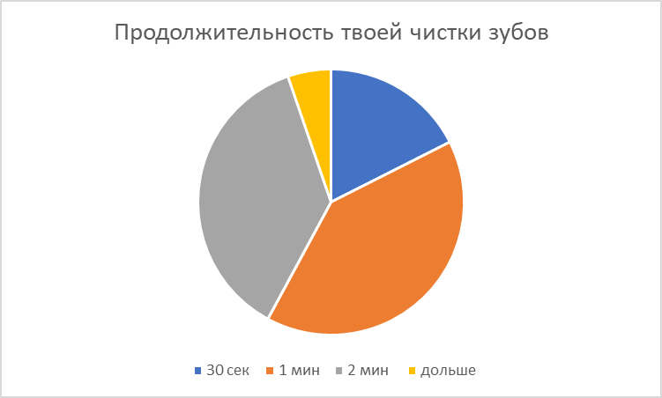

4)
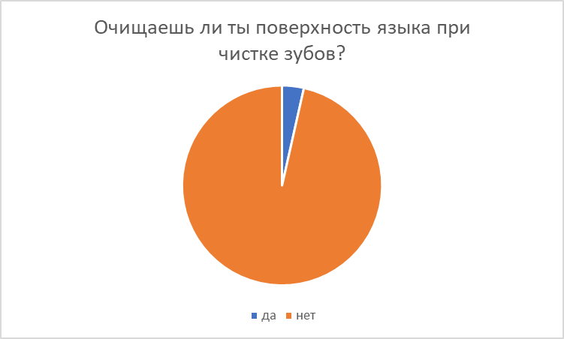
5)
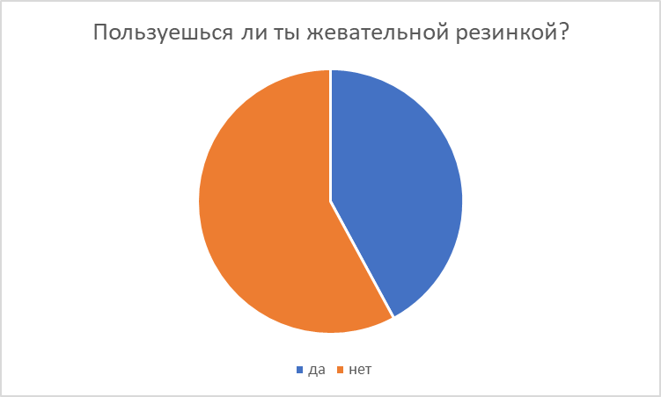
6)
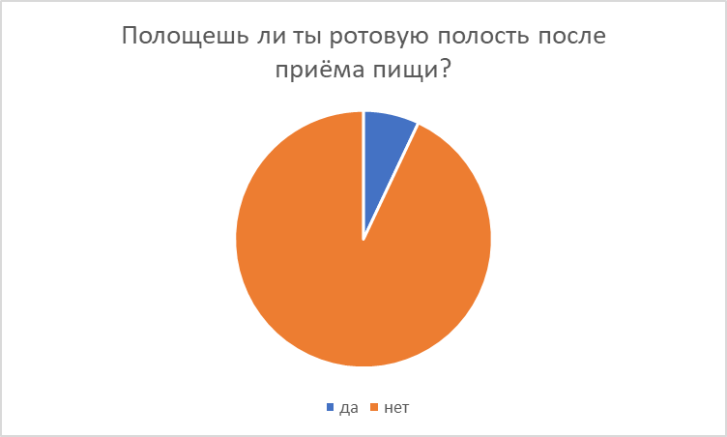

7)
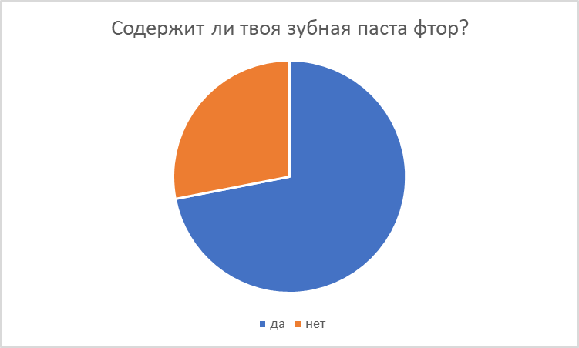
8)
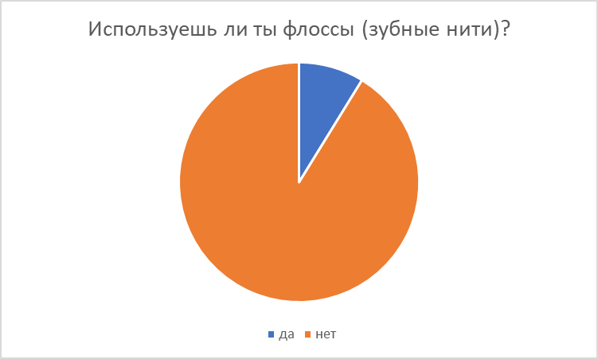
9)
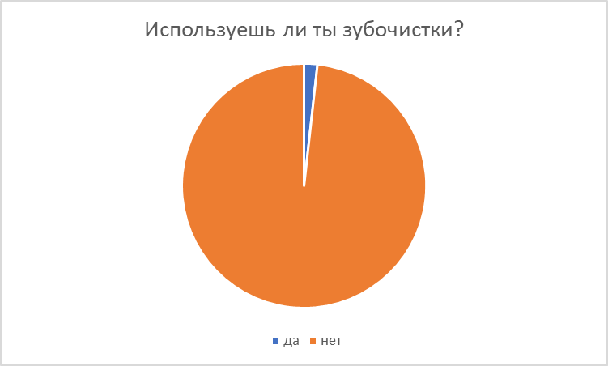

10)
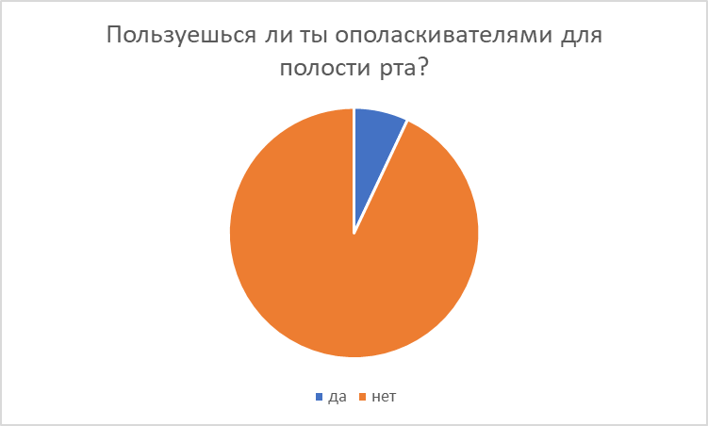
11)
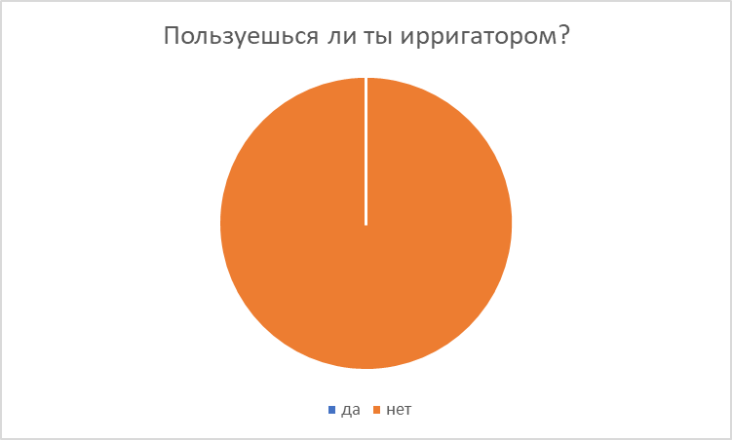
12)
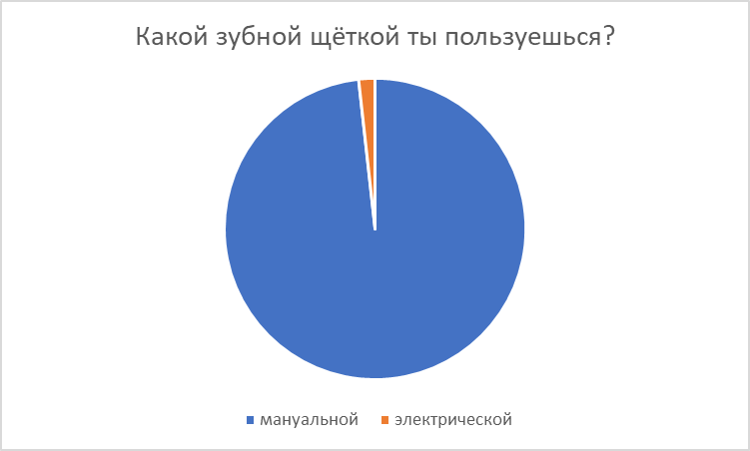

13)
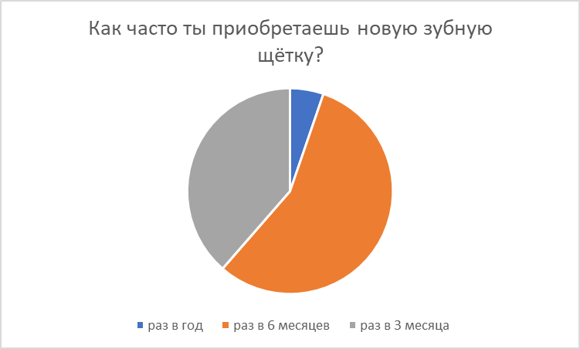
14)
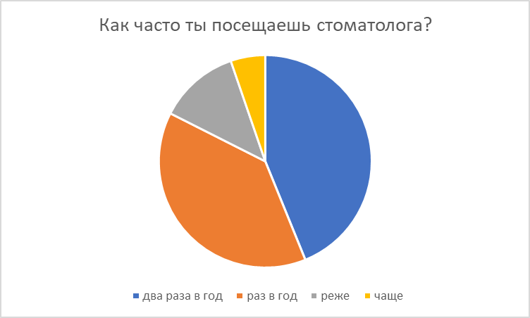

Анализ результатов тестирования

Соблюдение гигиены полости рта, так же как и знание правил гигиены полости рта у подростков 15-16 лет находится на низком уровне.
12% опрошенных не чистят зубы каждый день
35% опрошенных чистят зубы один раз в день
58% опрошенных чистят зубы от 30 до 60 секунд
96% опрошенных не очищают поверхность языка при чистке зубов
93% опрошенных не полощут рот после приема пищи
91% опрошенных не используют флоссы
100% опрошенных не знают об ирригаторах и не используют их
2% опрошенных пользуются электрической зубной щёткой
93% опрошенных не используют ополаскиватели для полости рта
12% опрошенных посещают стоматолога реже чем один раз в год

Это свидетельствует о
- связи между распространенностью, интенсивностью кариеса у подростков и незнанием правил гигиены полости рта.
- низкой осведомленности о современных методах и средствах профилактики стоматологических заболеваний

